基于数据挖掘的微博情感分析
阶段报告

小组成员： 谢斌 10142510237
向茜 10142510236
王鑫 10142510229
陈伟文10152510217

2017年5月20日
一、背景介绍
如今，随着互联网的深入发展，移动端技术逐渐成熟，社交网络已经融入了人们的日常生活，越来越多的网民选择社交网络作为获取信息的一种方式，并通过一些网络交流平台抒发个人情感、点评社会热点等等。互联网能够在极短的时间内凝聚网民意见，并在一定程度上引导舆论走向，诱发民众的一系列行为并对社会造成一定的影响。微博近年来成为大众使用最频繁的社交网络平台，个人、团体、企业等各种形式的账户扩展了微博用户的多样性，也增加了微博上信息的数量以及种类，在繁杂大量的信息中有很多值得挖掘、分析的数据，情感便是其中之一。
由于社交网络的匿名性，大多数信息都可以真实反映用户当前真实情感，也因为社交平台使用方法简单，信息量充足多样，能够吸引大量用户参与热点事件的讨论，这样的实时互动更能够体现用户的情感变化以及走向，也正式是因为社交网络舆情涵盖的内容很广泛，涉及到政治、经济、娱乐、生活等各个方面，及时地监测用户情感、分析并加以控制才显得如此重要。
微博，作为新媒体呈现形式，微博含有的大量的短文本，能够反映这些用户对某特定产品、品牌的喜好程度，也能够反映对社会热门事件的个人看法，能够企业进一步提高自己的产品，帮助政府正确引导舆论。

二、数据采集
实验数据均来自新浪微博。新浪微博提供的官方API可以返回JSON格式的微博用户信息、微博内容、微博粉丝列表等。但新浪微博提供的API接口需要被查询用户的授权。因此实验数据没有采用官方API方式获得而是抓取网页后解析。
实验中用到的微博数据包括针对具体事件或事物的话题的微博评论数量、评论时间、评论内容。采用Python模拟登陆WAP网页，在成功登陆并获得cookie后可以通过访问新浪微博特定URL获得相应页面，然后根据网页DOM结构爬取数据。因新浪微博对IP访问的限制问题，我们对网页的访问频率限制为2s/次。
爬取的数据将存放在MongoDB中，进行进一步的处理。

三、数据预处理
我们对实验中获得的微博内容中文本数据进行预处理，包括中文分词、停用词去除、词性选择以及特征选择。
- 中文分词：
分词是将汉字序列进行一系列切分工作，形成单个相对独立的词汇。文本处理中关键问题就是中文分词，分词效果会直接影响文本分析算法的精准度以及效率。英文文本中各个单词相互间以空格进行分割，中文文本词中没有一个类似空格的直接分界符，故中文文本分析与英文文本分析相比，更为复杂。中文自动分词技术日渐成熟，在几十年的研究中，出现了许多使用较广的中文分词系统，本次实验我们小组采用中国科学院计算所研制的汉语词法分析系统ICTCLAS系统，改系统整合了中文分词、词性标注、新词识别等多项技术，分词精度高达98.45%，是当前使用最为广泛的汉语此法分析器。该系统采用的层叠马尔科夫模型，融合汉语分析环节，保证分词准确率和效率。
- 停用词去除：
在处理文本数据过程中，将某些代表性不强的字或词进行过滤，从而可以节省存储空间和提高搜索效率，过滤的文本就是停用词。常用生成停用词表的方法是将词项按照文档集频率，是基于每个词项在文档集中出现的频率，将出现的频率进行降序排列，然后手动标注语义内容与主题相关度较低的高频词，将此类高频词整理为停用词，再查询词汇是否属于停用词列表。停用词去除的目的在于可以使文本的表示更加准确，并降低特征空间的维度，从而提高后续处理效率和精确度。本试验中我们小组采用jieba分词去除停用词。
- 词性选择：
中文文本通常由名词、动词、形容词、副词构成，而我们表达情感通常用描述性比较强的形容词，名词，副词等，所以直接利用ICTCLAS系统的词语词性标注，并进行描述情感较为强烈的词性词语，从而进一步提高分析的效率和准确率。
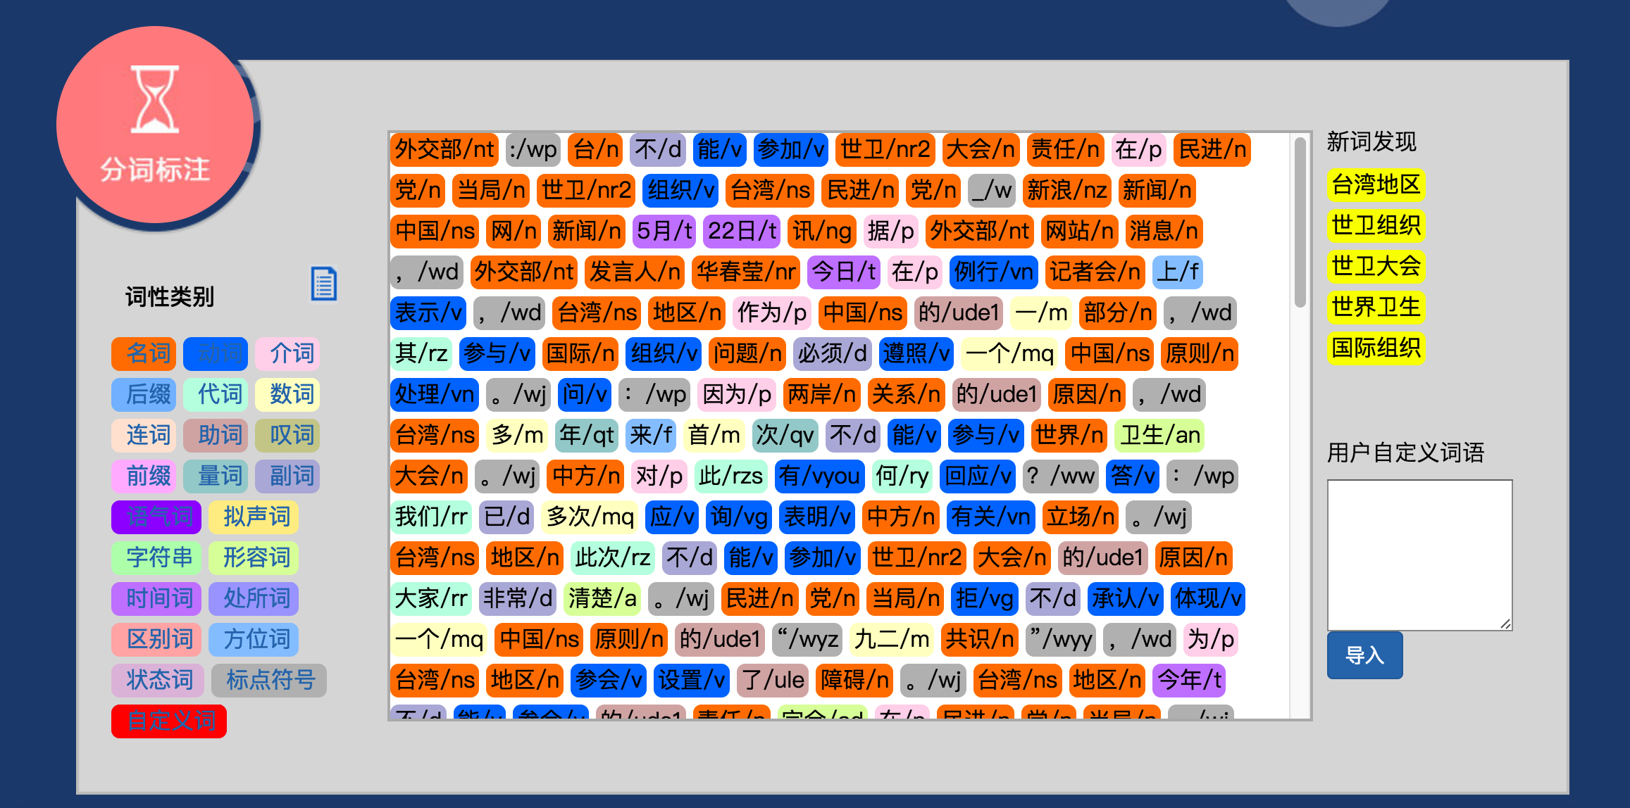
- 特征选择：
微博在实质上是具有特殊结构的短文本，如果采用文档频数方法，会忽略某些代表性较强的稀缺词，造成分类的精度；采用信息增益的方法，则会给特征集带来一定的噪声，不适合情感分析。通过对微博文本进行分析，我们发现微博中某个特征项是具有情感特征的，则可认为该特征项在一定程度上反应了文本的情感趋势，需要将这特征项进行保留。这些词汇在研究中也被称为显性情感特征。在微博中，显性的情感特征包括表情符号和情感词等。这里，我们小组考虑当代青少年丰富的网络语用词，将网络用于也加入到显性情感特征中。
表情符号：新浪微博提供的表情符号是用中括号包含的文本表达，这些表情的内容丰富，直接形象贴切地表达了用户的情感状况。实验中采用新浪微博自带的表情构建情感符号库，根据七类情感划分原则，将情感分为高兴、喜好、愤怒、悲伤、恐惧、厌恶、惊讶这七个类别。对这些情感符号统一化处理，建立情感符号表，然后通过查表的方式判断该情感符号是否属于情感符号表，若是则提取情感符号，通过转换成情感类别后写入情感特征表。
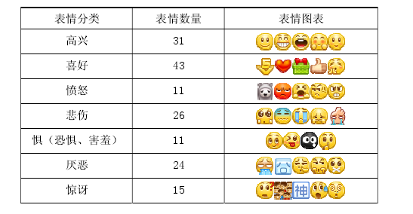
情感词：微博文本中还包含着具有情感意义的词语或者俗语，表达着用户的心情，对微博情感分析也有着关键的作用。本实验采用《知网》的情感词典，并通过社交网络对当前流行的网络词汇进行整理。建立一个情感词典的情感词表。通过情感词汇匹配，判断分词产生的词汇是否为情感词，若是则提取该词汇，并写入情感特征表。部分示例：
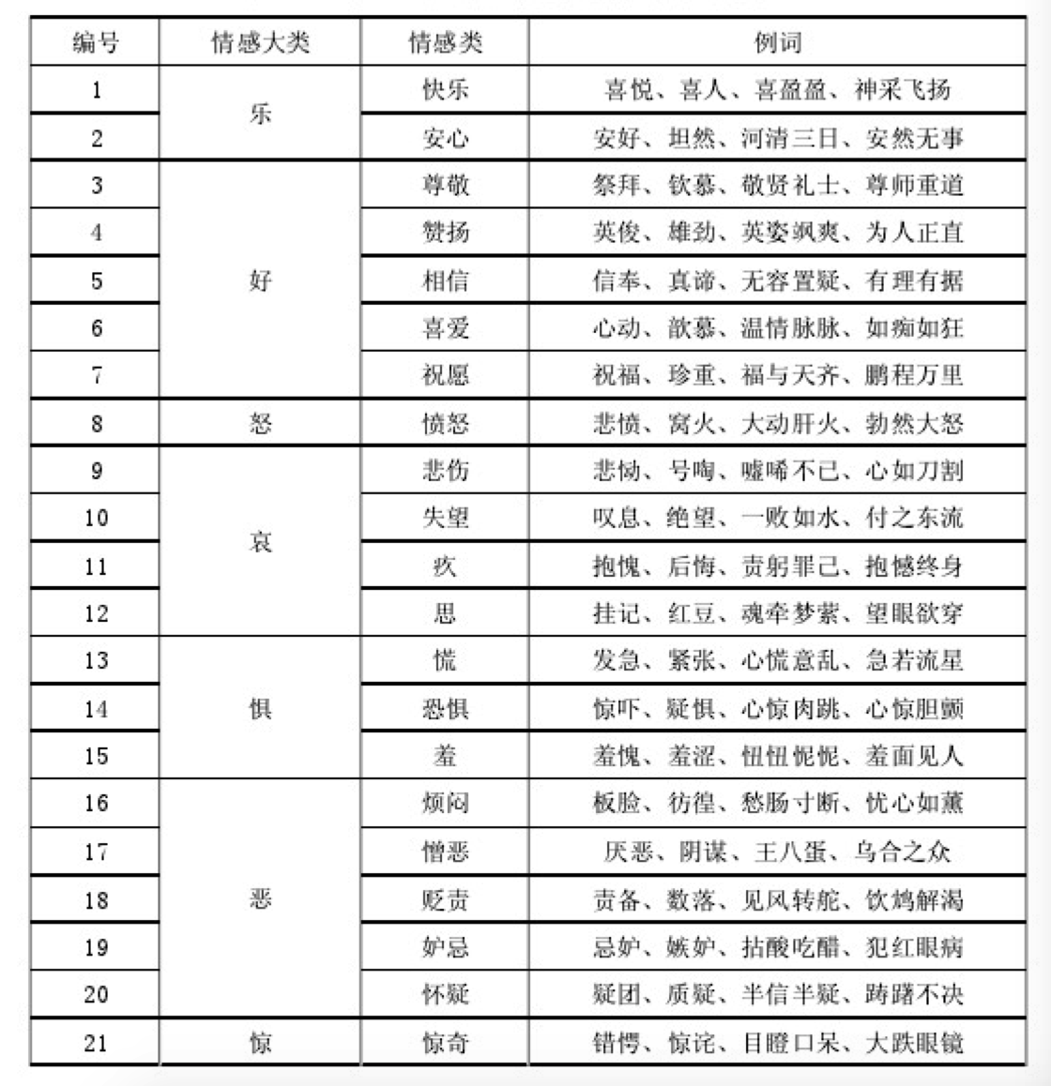
网络词汇词典：随着网络的不断发展，网络上出现了许多网络用词、网络语言等。所以我们小组特意加入网络词汇词典，收集整理100多个网络用词，分别进行情感标注以及统一化处理，建立一个网络词汇的情感词表，通过查表匹配判定词语的情感类别，并写入情感特征表。部分网络用词来源归类：
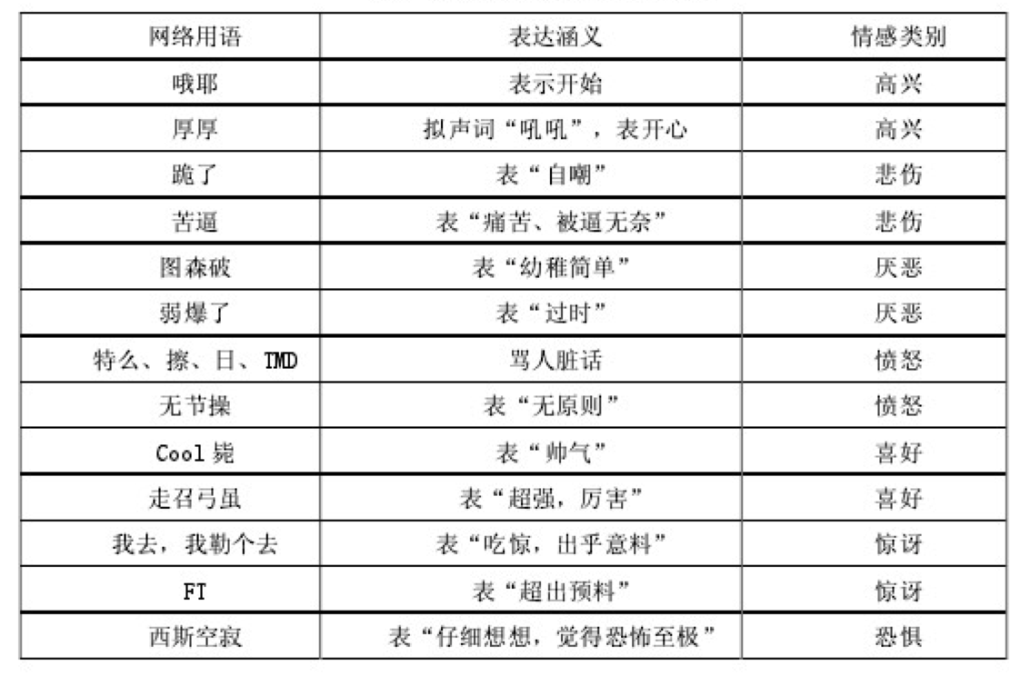
通过以上的表情符号词典、情感词词典、网络词汇词典，匹配筛选得到可以较好描述微博文本情感信息的特征词集。

四、基于频繁项集和语义的微博情感聚类算法实现
传统聚类算法多是采用Bag of words方法，容易引起短文本发生特征高维问题，因此需要挖掘词语间共现关系以及顺序关系，获取代表性较强的特征，进而降低特征维度。因此我们打算采用基于频繁项集的聚类算法。同时，在中文中，一个句子的意思除了考虑特征词，还应充分考虑句子的语义。而语义的研究主要是从语法意义角度去归纳，也就是词汇的各种组合。因此，我们小组采用基于频繁项集和语义的聚类算法：首先，基于频繁项集创建初始情感簇，每个初始情感簇文本都含有频繁项集；然后，根据《知网》的中文语义相似度模型，根据最大语义隶属原则分离各个初始情感簇；最后，通过定义簇间语义相似度矩阵，完成微博情感簇的层次聚类，并优化得到最终情感簇。
具体的算法还在讨论实现中。

五、结果分析和性能评估
将根据聚类算法的常用指标准确率、召回率、F-measure值以及宏平均、微平均对该聚类算法的性能进行评估。

六、总结
目前项目的数据获取、数据预处理包括分词、停用词去除、词性标注和特征选择的情感符号表、情感词汇表、网络用词表均已完成，数据存储在MongoDB中，正在对文本向量化表示和特征空间构建，同时目前也在算法实现中，因为算法是参考网上相应的博客教程以及国外的一些研究内容，所以实现起来难度较大，正在努力实现中。之后在结果分析时，将对算法分析的准确率与传统的聚类算法进行对比分析。此外，我们希望把该数据挖掘算法应用到实际应用中，准备开发一个简单的微博话题情感分析系统，获取微博相关事件的话题标签，用户点击选择后可以生成对应的针对该话题的用户情感趋势变化图表。估计两个星期的开发周期可以基本完成任务。

